LAB PHP (CB) 1
TỔNG QUAN VỀ NGÔN NGỮ LẬP TRÌNH WEB PHP – GIỚI THIỆU, CÀI ĐẶT & LÀM VIỆC
A – LÝ THUYẾT
I – GIỚI THIỆU
1 – Tổng quan về ngôn ngữ lập trình web PHP
PHP (viết tắt hồi quy "PHP: Hypertext Preprocessor") là một ngôn ngữ lập trình kịch bản hay một loại mã lệnh chủ yếu được dùng để phát triển các ứng dụng viết cho máy chủ, mã nguồn mở, dùng cho mục đích tổng quát. Nó rất thích hợp với web và có thể dễ dàng nhúng vào trang HTML. Do được tối ưu hóa cho các ứng dụng web, tốc độ nhanh, nhỏ gọn, cú pháp giống C và Java, dễ học và thời gian xây dựng sản phẩm tương đối ngắn hơn so với các ngôn ngữ khác nên PHP đã nhanh chóng trở thành một ngôn ngữ lập trình web phổ biến nhất thế giới.

2 – Các thành phần cần cài đặt
Để chạy một website với mã nguồn PHP & hệ quản trị cơ sở dữ liệu MySQL làm việc Offline trên máy tính cá nhân chúng ta cần phải cài đặt tối thiểu các gói cài đặt sau:
- Web Server: Hỗ trợ giao thức HTTP, dùng để truy cập dữ liệu như bạn truy cập vào website. Chúng ta dùng Server Apache
- Database Server: Là Server quản lý quy xuất cơ sở dữ liệu
- PHP: Hỗ trợ ngôn ngữ lập trình PHP

II – CÀI ĐẶT
1 – XAMPP là gì
Xampp là chương trình tạo máy chủ Web (Web Server) trên máy tính cá nhân (Localhost) được tích hợp sẵn Apache, PHP, MySQL, FTP Server, Mail Server và các công cụ như PHPmyadmin.

2 – Cài đặt XAMPP
- Để cài đặt Xampp chúng ta cũng tiến hành cài đặt thông thường như các gói phần mềm khác
- Sau khi cài đặt thành công Xampp, để có thể làm việc được với PHP bạn cần phải bật chức năng Apache bằng cách Click button Start trong cửa sổ XAMPP Control Panel

III – CHƯƠNG TRÌNH PHP ĐẦU TIÊN
1 – Tạo cấu trúc thư mục để làm việc với PHP
- Cấu trúc để chứa các File làm việc với PHP được đặt trong một Folder (Folder này có tên do chúng ta đặt) VD:hocphp. Các File làm việc với PHP được đặt trong Folder này theo đường dẫn sau: C:\xampp\ htdocs\hocphp\
- Các File làm việc với PHP sẽ có phần mở rộng .php

2 – Khai báo một vùng làm việc đối với PHP
Một File làm việc với PHP sẽ được đặt tên như sau: file_name.php. Một File PHP cơ bản có nội dung bên trong để trống hoặc tuân theo cấu trúc của một văn bản HTML cơ bản đều được. Để khai báo một vùng làm việc trong PHP, chúng ta sẽ sử dụng cách thức chuẩn sau đây
<?php Vùng làm việc với PHP ?>

Chú ý: Để chú thích 1 đoạn dữ liệu nào đó trong PHP ta sử dụng dấu "//" cho từng dòng. Hoặc dùng cặp thẻ "/* …*/" cho từng cụm mã lệnh.

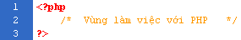

3 – Xuất (Hiển thị) giá trị ra trình duyệt
Để xuất dữ liệu ra trình duyệt chúng ta có các cú pháp sau:
- Sử dụng lệnh (Hàm) echo: Cú pháp: echo “Thông tin cần hiển thị”;
- Sử dụng lệnh (Hàm) print: Cú pháp: print “Thông tin cần hiển thị”;

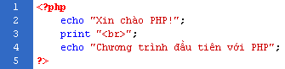

Chú ý:
- Trong PHP để kết thúc 1 dòng lệnh chúng ta sử dụng dấu ";"
- Thông tin bên trong dấu “” có thể là một chuỗi, một biến hoặc các thẻ HTML (Các khái niệm về chuỗi, biến trong PHP sẽ được đề cập trong các bài tiếp theo)
- Nếu muốn sử dụng nhiều cặp dấu “” lồng nhau thì các cặp dấu “” bên trong phải được khóa bởi các lý tự \. VD: echo “<p align=\”center\”>Hello Word</p>”;

4 – Truy cập trang PHP thông qua trình duyệt
Để thực thi trang PHP chúng ta vừa tạo thì trướ tiên các bạn lưu File PHP vừa tạo với tên bai_1.php (index chỉ là tên đặt, còn phần mở rộng bắt buộc là .php). Sau đó mở bất kỳ một trình duyệt web nào lên và đánh vào địa chỉ truy cập như sau: http://localhost/vietpro/bai_1.php
- http://localhost/ là địa chỉ của localhost tương tự như http://dantri.com.vn
- vietpro/bai_1.php lần lượt là các thư mục và File được đặt trong localhost

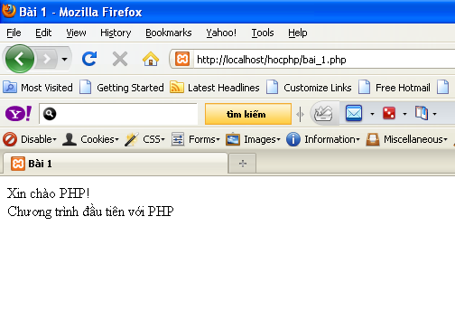

B – THỰC HÀNH
I – BÀI TẬP THỰC HÀNH
Bài 1:
Thực hành cài đặt Localhost với Xampp trên PC

Bài 2:
Sử dụng PHP kết hợp với CSS để xuất ra trình duyệt nội dung như hình mẫu dưới đây. Xem file bài giải bai_tap_2.php để phục vụ cho công việc được chính xác hơn
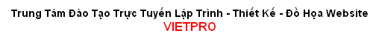

II – BÀI TẬP VỀ NHÀ
Bài 3:
Sử dụng hàm echo trong PHP kết hợp với CSS để xuất ra trình duyệt một bảng biểu như hình dưới đây với mộ số yêu cầu về lập trình như sau:
- Chuỗi được in ra bằng hàm echo phải được đặt trong cặp dấu ngoặc kép “ ”
- Các giá trị tương ứng của các thuộc tính cũng phải được đặt trong cặp dấu ngoặc kép “ ”
